Inverseur à glissière
Capteur numérique « tout ou rien » de position
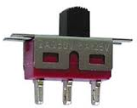 | 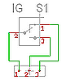
Fonctionnement :
Délivre une information « 0 » dans une position et une information « 1 » dans l'autre.
Branchement :
Fil bleu coté carte de commande. Fil jaune au milieu et vert à l'extrémité.
Implantation :
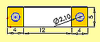
Nécessite 1 encoche de 12 x 5 mm
Se fixe avec 2 vis auto foreuses M2x4

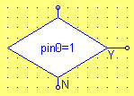
Programmation
Utilise un test [PIN].
Pin est le numéro de l'entrée numérique.
Le test vérifie si la valeur à l'entrée est 1 ou 0.

Interrupteur à levier
Capteur numérique « tout ou rien » de position
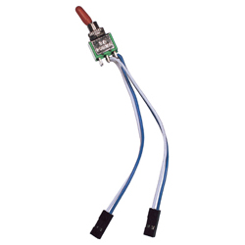 | 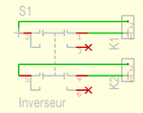
Fonctionnement :
Délivre deux informations «Passant» dans une position.
Branchement :
Fil bleu coté carte de commande. Fil blanc au milieu.
La deuxième fiche n'a pas besoin d'être utilisée (2 fois la même info).
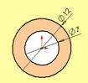
Implantation :
Nécessite un perçage de Ø 7 mm
Se fixe grâce à son écrou

Programmation
Utilise un test [PIN].
Pin est le numéro de l'entrée numérique.
Le test vérifie si la valeur à l'entrée est 1 ou 0.

Bouton poussoir
Capteur numérique « tout ou rien » d'action
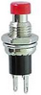 | 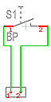
Fonctionnement :
Délivre une information « 0 » au repos et une information « 1 » lorsqu'il est appuyé.

Branchement :
Fil noir coté carte de commande. Fil rouge au milieu.
Implantation :
Nécessite un perçage de Ø 7 mm
Se fixe grâce à son écrou

Programmation
Utilise un test [PIN].
Pin est le numéro de l'entrée numérique.
Le test vérifie si la valeur à l'entrée est 1 ou 0.

Capteur de fin de course
Capteur numérique « tout ou rien » par contact
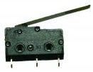 | 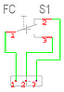
Fonctionnement :
Délivre une information « 0 » sans contact et une information « 1 » lorsqu'il y a contact.
Branchement :
Fil bleu coté carte de commande. Fil jaune au milieu et vert à l'extrémité.
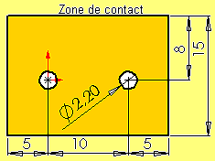
Implantation :
Nécessite 2 perçage de Ø 2,2 mm
Se fixe avec 2 vis M2x20 et 2 écrous M2

Programmation
Utilise un test [PIN].
Pin est le numéro de l'entrée numérique.
Le test vérifie si la valeur à l'entrée est 1 ou 0.

ILS
Capteur numérique « tout ou rien » grâce à un aimant
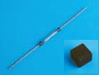
Fonctionnement :
Délivre une information « 0 » au repos et une information « 1 » en présence de l'aimant.

Branchement :
Fil noir coté carte de commande. Fil rouge au milieu.
Implantation :
Se fixe avec 2 vis auto-foreuse à proximité de l'aimant.

Programmation
Utilise un test [PIN].
Pin est le numéro de l'entrée numérique.
Le test vérifie si la valeur à l'entrée est 1 ou 0.

Contact à bille
Capteur numérique « tout ou rien » grâce à une bille
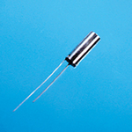
Fonctionnement :
Délivre une information « 0 » en position verticale et une information « 1 » dans toutes les autres.

Branchement :
Fil noir coté carte de commande. Fil rouge au milieu.
Implantation :
Se fixe avec 1 vis auto-foreuse sur le support à contrôler.

Programmation
Utilise un test [PIN].
Pin est le numéro de l'entrée numérique.
Le test vérifie si la valeur à l'entrée est 1 ou 0.

Thermomètre
Capteur numérique de température
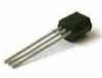 | 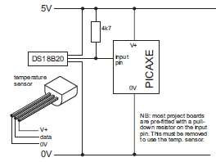
Fonctionnement :
Indique de manière automatique une température comprise entre -55 et + 125 °C
N'utiliser que les valeurs comprises entre 0 et 125
Branchement :
Fil bleu coté carte de commande. Fil jaune au milieu et vert à l'extrémité.
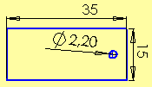
Implantation :
Le support du thermomètre nécessite un espace de 15 x 35 mm. Attention à la faible longueur du câble.
Se fixe grâce à une vis auto foreuse M2,9x3,6
Programmation
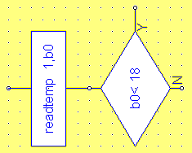
Utilise :
- une commande [Autre]. Dans un cadre vide, écrire « readtemp x,by » ou X est le numéro de l'entrée numérique et bY la variable qui reçoit l'information.
- un test [VAR] ou bY indique la variable contenant l'information suivie du type du test et de la valeur à contrôler.

Potentiomètre
Capteur analogique de position
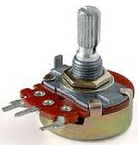 | 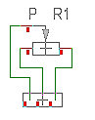
Fonctionnement :
Délivre une information proportionnelle (de 0 à 255) en fonction de la position du bouton.
Diviser la valeur lue par 5 pour l'utiliser avec le thermomètre
Branchement :
Fil bleu coté carte de commande. Fil jaune au milieu et vert à l'extrémité.
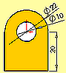
Implantation :
Nécessite un perçage de Ø 10 mm
Se fixe grâce à son écrou

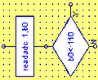
Programmation
Utilise :
- une commande [readadc] suivie du numéro de l'entrée numérique et de la variable qui reçoit l'information.
- un test [VAR] ou bY indique la variable contenant l'information suivie du type du test et de la valeur à contrôler.

LDR
Capteur analogique de lumière
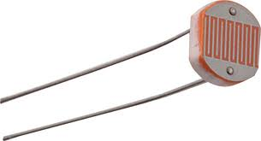 | 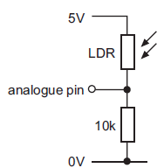
Fonctionnement :
Délivre une information proportionnelle (de 0 à 255) en fonction de la lumière ambiante.
Branchement :
Fil bleu coté carte de commande. Fil jaune au milieu et vert à l'extrémité.
Implantation :

Le support de la LDR nécessite un espace de 35x15 mm
Il se fixe avec une vis auto forante M2,9x3,6
Programmation
Utilise :
- une commande [readadc] suivie du numéro de l'entrée numérique et de la variable qui reçoit l'information.
- un test [VAR] ou bY indique la variable contenant l'information suivie du type du test et de la valeur à contrôler.

LED
Actionneur de signalisation
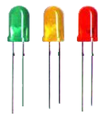 | 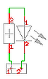
Fonctionnement :
Délivre une information lumineuse si la sortie est mise à 1.
Branchement :
Fil noir (ou sombre) coté carte de commande. Fil rouge (ou clair) au milieu.
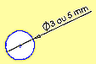
Implantation :
Nécessite 1 perçage de Ø 3 mm ou de Ø 5 mm en fonction du type de LED.
La LED est simplement enfichée à son emplacement.
Programmation
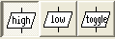
La commande [HIGT] met à 1 la sortie indiquée.
La commande [LOW] met à 0 la sortie indiquée.
La commande [TOGLE] inverse la sortie indiquée.

Buzzer
Actionneur de signalisation
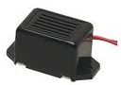 | 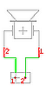
Fonctionnement :
Délivre une information sonore si la sortie est mise à 1.
Branchement :
Fil noir coté carte de commande. Fil rouge au milieu.
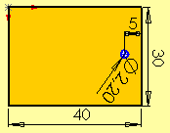
Implantation :
Le support du buzzer nécessite un espace de 30 X 40 mm
Il se fixe avec une vis auto forante M2,9x3,6
Programmation
La commande [HIGT] met à 1 la sortie indiquée.
La commande [LOW] met à 0 la sortie indiquée.
La commande [TOGLE] inverse la sortie indiquée.

Ventilateur
Actionneur de changement d'état
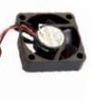 | 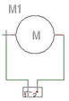
Fonctionnement :
Se met en route si la sortie est au niveau 1 s'arrête sinon
Branchement :
Fil noir coté carte de commande. Fil rouge au milieu.
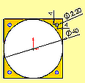
Implantation :
Nécessite 1 perçage de Ø 40 mm pour le flux d'air et 4 de Ø 3 mm pour sa fixation
Se fixe avec 4 vis M3x20 et 4 écrou M3

Programmation
La commande [HIGT] met à 1 la sortie indiquée.
La commande [LOW] met à 0 la sortie indiquée.
La commande [TOGLE] inverse la sortie indiquée.

Moteur
Actionneur de motorisation
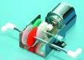
Fonctionnement :
Il est à l'arrêt si les 2 sorties sont au même niveau,
tourne dans le sens des aiguille d'une montre si la première sortie est à 1 et l'autre à 0,
tourne en sens inverse si on inverse les 2 sorties.
Branchement :
Fil noir coté carte de commande. Fil rouge au milieu.
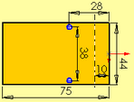
Implantation :
Possède un encombrement de 44x75 mm
Se fixe avec 2 vis auto forante M 2,9x3,6

Programmation
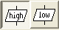
Il peut utiliser les sorties 4 et 5 (MOT2) ou 6 et 7 (MOT1)
 | 4 ou 6 | 5 ou 7
Arrêt | 0 (Low) | 0 (Low)
Sens des aiguilles | 1 (High) | 0 (Low)
Sens inverse | 0 (Low) | 1 (High)
Arrêt | 1 (High) | 1 (High)

Élément chauffant
Actionneur de changement d'état
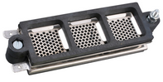 | 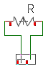
Fonctionnement :
Il chauffe si la sortie correspondante est à 1.
Branchement :
Fil noir coté carte de commande. Fil rouge au milieu.
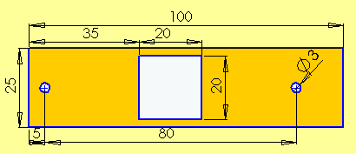
Implantation :

Possède un encombrement de 100x25 mm
Se fixe avec 2 vis M 3x20 et 2 écrous M3.
Nécessite une fenêtre de 20x20 pour la circulation d'air.
Programmation
La commande [HIGT] met à 1 la sortie indiquée.
La commande [LOW] met à 0 la sortie indiquée.
La commande [TOGLE] inverse la sortie indiquée.

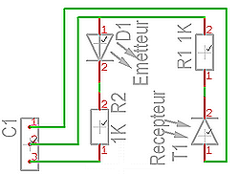
Barrière infrarouge
Capteur numérique d'information de passage
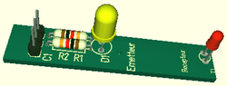
Fonctionnement :
Elle détecte tout ce qui passe entre l'émetteur et le récepteur (qui coupe le faisceau de lumière infra-rouge).
On peut utiliser un effet miroir pour dévier le faisceau si l'émetteur et le récepteur ne sont pas alignés.
Implantation :
Surface de 50*15 mm pouvant être fixé par 2 vis
Programmation
Utilise un test [PIN].
Pin est le numéro de l'entrée numérique.
Le test vérifie si la valeur à l'entrée est :
1 (faisceau) ou
0 (pas de faisceau).

Détecteur ultrason
Capteur numérique de distance d'obstacle
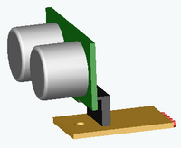
Fonctionnement :
Mesure la distance d'un obstacle en envoyant une impulsion ultrasonique et en mesurant le temps qu'elle met pour revenir (écho). Limitation entre 0 et 255 cm.

Branchement :
Prise triple (sortie numérique 0) : Fil vert coté carte de commande. Fil bleu au milieu et vert à l'extrémité.
Prise double (entrée numérique 0) : Fil blanc coté carte de commande et bleu au milieu.
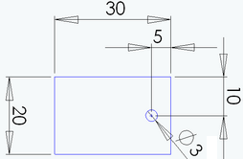
Implantation :

Programmation
Mesure: pulsout 0, 2
pulsin 0, 1, w6 '
pause 10
let w6 = w6 * 10 / 58
let b0 = b12
if b13 = 0 then ultra_0
let b0 = 255
ultra_0: return
Demander au professeur le sous-programme « Mesure ».
Utiliser :
- une commande [GOTO ] et indiquer le nom du sous-programme « Mesure ».
- un test [VAR] ou b0 est la variable contenant la distance suivie du type du test et de la valeur à contrôler.
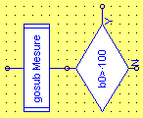

Détecteur infrarouge
Capteur numérique de présence
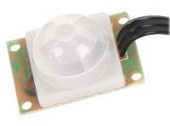
Fonctionnement :
Fourni un signal 1 s'il existe une présence dans la zone de détection. Un signal 0 sinon.
Détection jusqu’à 5 m dans un champ de 60°.
Activation retardée à 20s après la mise sous tension pour éviter les détections intempestives.
Implantation :

Branchement :
Utilise une entrée numérique.
Fil bleu coté carte de commande. Fil jaune au milieu et vert à l'extrémité.
Programmation
Utilise un test [PIN].
Pin est le numéro de l'entrée numérique.
Le test vérifie si la valeur à l'entrée est 1 ou 0.

Récepteur I/R (de télécommande)
Capteur numérique de code de télécommande
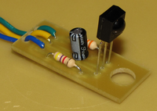
Fonctionnement :
Reçoit le code envoyé par la télécommande PICAXE. Voir fiche « Télécommande et afficheur ».
Implantation :

Branchement :
Utilise une entrée numérique.
Fil bleu coté carte de commande. Fil vert au milieu et jaune à l'extrémité.
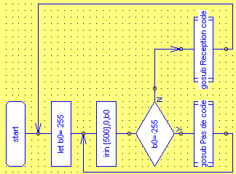
Programmation
On peut choisir la variable « b » et l'entrée numérique

Afficheur
Actionneur d'affichage de texte
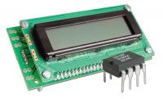
Fonctionnement :
Affiche des messages sur l'afficheur. Voir fiche « Télécommande et afficheur ».
Implantation :

Branchement :
Utilise une sortie numérique directe (Dir 7 ou Dir 6).
Fil bleu coté carte de commande. Fil rouge au milieu et noir à l'extrémité.
Programmation
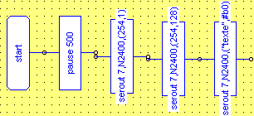
Indiquer la sortie numérique directe utilisée.
Voir la fiche afficheur pour les différentes possibilités.

